государственное профессиональное образовательное учреждение
Тульской области
«Тульский технико-экономический колледж имени А.Г.Рогова»

«Мы - за здоровый образ жизни»

методическая разработка для проведения классного часа

Разработчик: Демидова О. В.,
мастер производственного обучения

2021

Рассмотрен и одобрен
на заседании ПЦК
профессий технического профиля
протокол №_______ от ___________
председатель ___________/___________/

СОДЕРЖАНИЕ

- Введение ……………………………………………………………….……….. 4
- План - конспект классного часа……………………………………….…………5
- Сценарий классного часа…………………………………………………………6
- Приложения………………………………………………………………………12
- Используемые источники………………………………………………………..14

Введение

Важнейшей общегосударственной проблемой современности стала проблема национального здоровья. Повсеместное ухудшение показателей здоровья детского населения ставит перед образованием проблему поиска новых, более современных, доступных и эффективных форм и методов работы, при которых образование будет способствовать формированию здоровья, а не его потере.
Классный час является одной из форм групповой воспитательной работы классного руководителя с учащимися и занимает важное место в современных условиях в системе образования, т.к. ее содержание является личностно значимым и включает материал, необходимый для самообразования, самовоспитания, самореализации и самоутверждения личности учащегося. Именно учащиеся являются полноправными, активными и заинтересованными участниками педагогических взаимодействий в классе.
Одним из таких классных часов является классный час на тему «Мы за здоровый образ жизни», который отличается актуальностью. Сценарий доступен для использования в работе с учащимися старших классов и средних профессиональных образовательных учреждений.
При подготовке данного мероприятия педагогу необходимо приложить все усилия, чтобы оно было полезным, интересным для большинства учащихся, способствовало проявлению и развитию их субъективности, индивидуальности, творчества.
Методическое пособие обеспечит эффективность формирования здорового образа учащихся, повысит здоровьесберегающую грамотность, изменит их отношение к здоровью, поможет сформировать целостную систему здорового образа жизни и, как следствие, ценностью современного учащегося станет здоровье его самого, окружающих людей, населения.

План - конспект
Название мероприятия: классный час
Тема: «Мы за здоровый образ жизни»
Цель: пропаганда здорового образа жизни.
Задачи:
-формировать у учащихся представление о здоровом образе жизни, способствовать воспитанию здоровых привычек и потребности в здоровом образе жизни;
-развивать и корригировать мыслительную деятельность, память, воображение, связную устную речь, расширять кругозор учащихся;
-рефлексия собственного отношения к здоровью, выявление проблем.
Форма проведения: урок с элементами беседы.
Условия и оборудование:
Дидактический материал: шаблон «Колесо жизни» - по числу учеников.
Оснащение: компьютер, мультимедийная установка
Место проведения: классная комната

Сценарий классного часа

Вступление педагога:
Слайд 1. «Добрый день, дорогие ребята! Сегодня мы с вами проводим классный час на тему «Мы - за здоровый образ жизни». Нам с вами сегодня предстоит много и плодотворно работать, надеюсь, что у нас все получится, но вначале я вам предлагаю ответить на вопрос: «Как вы думаете, что такое здоровье?»
Учащиеся растолковывают эти понятия. Классный руководитель опрашивает как можно, большее количество учащихся.
Слайд 2.Обратимся к толковому словарю русского языка С. И. Ожегова: Здоровье – это правильная, нормальная деятельность организма, его полное физическое и психическое благополучие.
То есть здоровье — это состояние физического, психологического и социального благополучия, а не просто отсутствие заболевания или недомогания.
Как вы думаете, от чего оно зависит?
Учащиеся размышляют и озвучивают свои ответы.
Слайд 3.Сейчас я вам предлагаю определить свое физическое и душевное состояние. В жизни каждого человека есть главные направления, ценности жизни, которые можно изобразить в виде колеса имеющего основные сегменты (Приложение 1).
- Первое направление - это физическое здоровье.
- Второе направление - ближайшее окружение: друзья и хорошие знакомые.
- Третье направление - семья, отношения с любимым человеком.
- Четвертое направление – карьера (учеба).
- Пятое направление - финансы.
- Шестое направление - духовность и творчество.
- Седьмое направление - личностный рост, самосовершенствование.
- Восьмое направление - отдых и развлечения.
Все направления вносим в круг. Получилось идеальное гармоничное колесо жизни, которое может спокойно катиться в нужном направлении.
Предлагаю вам составить свое «Колесо жизни».
Оцените по 10-бальной шкале каждую сферу своей жизни от 0 до 10 баллов. 0 - центр круга (отсутствие удовлетворения от данной сферы жизни), 10 - край круга, т.е. на 100 % вас устраивает, идеальное состояние, к которому нужно стремиться. Отметьте на круге положение дел в вашем колесе.
Учащиеся презентуют свои работы.
Предположительно «Колесо жизни» будет иметь следующий вид:
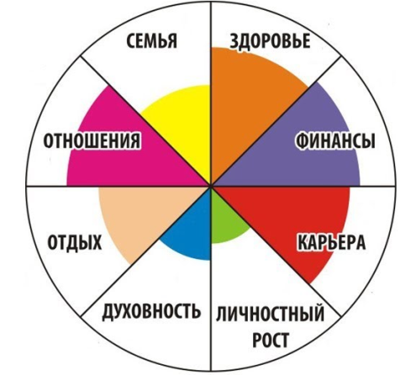
Слайд 4. Что получилось? Колесо не катится? На таких колесах ни машина, ни велосипед далеко не уедут... Чтобы ваше колесо заполнилось равномерно, т.е ваше физическое и психическое благополучие, т.е. здоровье было полным, необходимо ставить цели по каждому сектору в «Колесе жизни».

Давайте сегодня вместе с вами поставим цели по первому направлению «Колеса жизни» - физическое здоровье. Физическое здоровье — забота о собственном теле.
Вспомните, как раньше говорили о хорошем физическом здоровье?
Ребята высказываются. Предполагаемые ответы – богатое здоровье, богатырское здоровье, железное здоровье, крепкое здоровье, лошадиное здоровье.
Ребята, а как укрепить физическое здоровье?
Учащиеся размышляют и озвучивают свои ответы.
Педагог:
Давайте попробуем из всех ваших ответов выбрать три слова, по вашему мнению, самые главные для физического здоровья. Подводит ребят к лозунгу «Ешь, двигайся, спи!»Слайд 5.
Здоровое питание — успех души и тела,
Дарит процветание, спокойствие и силу…
Посмотрите на высказывания о здоровом питании. Обсудим смыл этих высказываний: Слайд 6
"Человек есть то, что он ест", — Лукреций.
"Тем, кто считает, что у них нет времени на здоровое питание, рано или поздно придется искать время на лечение болезни", — Эдвард Стэнли.
"Жизнь - это трагедия питания", — Арнольд Эрет.
Беседа, обсуждение.
Вы подготовили советы о здоровом питании. Давайте их послушаем. Слайд 7. Выступление учеников (Приложение 2).
Педагог:
Качество того, что вы едите, гораздо важнее количества. Это стало главным результатом исследования, проводившегося в Гарварде на основе наблюдений более чем за 100 000 пациентов на протяжении 20 лет. Исследователи пришли к выводу, что тип продуктов оказывает на здоровье большее влияние, чем количество потребляемых калорий. Даже уровень физической активности не так важен, как качество питания. Как отметил один из ученых: «Идея о том, что можно есть все что угодно в умеренных количествах, — это просто оправдание обжорства».
Старайтесь выбирать продукты с меньшим содержанием жира, углеводов и сахара. Правильно питаться не так уж и сложно. Здоровая еда может быть вкусной. Оказывайте предпочтение продуктам, которые дадут вам энергию на день и будут поддерживать ваше здоровье в будущем. Гораздо проще ежедневно придерживаться плана здорового питания, чем все время сидеть то на одной, то на другой диете.
Беседу о здоровом питании предлагаю закончить высказыванием: «Тело — багаж, который несешь всю жизнь. Чем он тяжелее, тем короче путешествие» - Арнольд Глазгоу (американский ученый)
Слайд 8. Вторая составляющая физического здоровья - движение. Неподвижность — ваш враг. Утренней зарядки недостаточно. Занятий по три раза в неделю тоже недостаточно. Залог вашего здоровья — постоянное движение.
Веками наши предки большую часть времени проводили на ногах. Со времен охоты на диких животных и до недавних пор физический труд был основным занятием человека в течение дня. И лишь за последний век все резко изменилось.
Теперь в течение дня мы сидим больше, чем спим (в среднем 9,3 часа в день). Но наше тело не приспособлено к этому, потому ожирение и диабет стали бичом современного мира. И польза от диеты и получасовых упражнений не перевесит вреда, наносимого сидячим образом жизни.
У тех, кто проводит сидя более шести часов в день вероятность смерти в течение 15 лет на 40 процентов больше, если сравнивать с теми, кто сидит менее трех часов в день.
Люди, страдающие ожирением, в день сидят на 2,5 часа больше, чем худые. Люди, которые работают сидя, в два раза чаще страдают от сердечнососудистых заболеваний по сравнению с теми, кто работает стоя. Очевидно, что это убивает нас, но как это происходит? Когда мы сидим, организм практически не расходует энергию. После того, как вы сели:
- уменьшается до минимума электрическая активность мышц ног;
- расход калорий сокращается до одной в минуту;
- на 10 процентов снижается количество ферментов, расщепляющих жир.
- после 2 часов до 20 процентов уменьшается количество хорошего холестерина.
- после 24 часов эффективность инсулина сокращается на 24 процента и повышается риск возникновения сахарного диабета.
Причём всё это верно, даже если вы занимаетесь фитнесом.
Слайд 9. Исследования показали, что исправить ситуацию может только сокращение времени, которое мы проводим сидя. Используйте любую возможность, чтобы сделать небольшие упражнения:
- шагайте на месте;
- прыгайте;
- прогуляйтесь;
- делайте упражнения на растяжку;
Кстати… Те, кто сидит перед телевизором три и больше часов в день, с вероятностью 64 процента умрут от порока сердца. Каждый дополнительный час просмотра ТВ на 11 процентов повышает риск смерти. Не имеет значения, сидите вы за столом или за рулем автомобиля. Больше ходите пешком, ездите на велосипеде, пользуйтесь лестницей вместо лифта. Вставайте со стула при любой возможности. Впрочем, если вы в дополнение к сидячему образу жизни ещё и курите, то вам видимо неважно, через сколько лет вы умрёте. Возможно, что «ваш дед пил-курил и помер в 100 лет», только он в отличии от вас был одним из трёх выживших детей в семье, не питался химией и работал в поле, а не в кабинете.
Предлагаю прямо сейчас провести веселую зарядку. Под музыку ученики за педагогом повторяют несложные упражнения.
Ребята ответьте мне на вопрос: Сколько часов вы спите и почему? Ученики отвечают.
Дольше спите — больше успеваете.
Минус один час сна вовсе не означает плюс час активной работы или отдыха. Как раз наоборот. Если вы спите на час меньше, ухудшается ваше самочувствие, производительность и способность трезво мыслить. Но люди упорно жертвуют сном ради других благ цивилизации.
Исследования, проведенные среди музыкантов, актеров, спортсменов и шахматистов, показали, что отдых значительно повышает личную эффективность. Он выяснил, что самые выдающиеся представители этих профессий делали перерыв через каждые полтора часа работы. Частые и регулярные паузы позволяли им полностью восстановиться и вновь приняться за дело.
Не дайте недосыпу замедлить вашу жизнь. Если вы слишком долго работаете над выполнением задачи, ваша эффективность снижается. Старайтесь разделить рабочий день на несколько частей, не забывайте делать перерыв и как следует высыпайтесь ночью. Если вам нужно на час дольше поработать, поспите на час больше.
Демонстрация на экране последствий недосыпа.
Надеюсь, что сегодня на нашем классном часе каждый из вас узнал что -то новое для себя. Пришло время сформулировать цели для вашего «Колеса жизни» по сектору «Физическое здоровье». Запишите каждый для себя не менее трёх целей, используя знания, полученные на классном часе.
Ученики записывают свои цели. Некоторые ученики их озвучивают.
Педагог озвучивает свои цели – они могут служить примером для тех, кто не справился с задачей:
• необходимо найти элементы здорового питания в ваших предыдущих диетах и сделать их частью своих пищевых привычек.
• каждое утро надо планировать физическую нагрузку на день, чтобы оставаться эффективным.
• поспите дольше сегодня, чтобы успеть больше завтра.
Чтобы выявить результативность нашего мероприятия я предлагаю провести технологию «Заверши фразу» Технология реализуется следующим образом: я буду произносить незавершенную фразу, а тот на кого я укажу, должен будет завершить фразу».
Желательно, чтобы каждый участник завершил хотя бы одну фразу. С одной и той же фразой педагог может обращаться к 2-3 участникам:
- Я понял, что здоровье - это...
- В свое свободное время я буду…
- Мое отношение к спортивным занятиям после классного часа…
- В жизни я хочу достичь…
- Я понимаю, что для меня очень важно...
- Я хочу вести здоровый образ жизни, но мне не хватает...
- Здоровое питание – это...
- Занятия спортом могут мне помочь в…
- Человек должен стремиться к ….
После состоявшегося педагогического взаимодействия педагог для выявления результативности классного часа предлагает по цепочке обратиться с пожеланиями к себе и другим по итогам классного часа. Пожелания могут быть направлены на будущие дела. Затем предлагается высказать свое мнение по поводу проведенного классного часа. Общий итог подводит педагог.

Заключение:
Главное — понять, что ваше будущее зависит от решений, которые вы принимаете сегодня.
Каждое ваше решение имеет значение. Сегодня вы можете сделать выбор, который поможет вам завтра стать сильнее. Правильные решения увеличивают ваши шансы на то, чтобы прожить долго и сохранить здоровье.
Сто лет назад люди умирали от инфекционных заболеваний, потому что не было нужных лекарств. И сегодня они продолжают умирать от болезней, которые можно было бы вылечить. Когда вы в следующий раз увидитесь со своими друзьями, задумайтесь о том, что двое из вас троих имеют все шансы преждевременно умереть от рака или инфаркта.
Наша беда в том, что обычно мы не задумываемся о негативных последствиях каждодневных решений. Вряд ли вы захотите прямо сейчас сесть на диету, чтобы в 60 лет не умереть от сердечного приступа из-за того, что ели слишком много жареного, сладкого и мясного. Но предотвратить болезнь в шестьдесят будет хоть и возможно, однако гораздо сложнее.
Не важно, какой образ жизни вы ведете сейчас, — всегда можно измениться, чтобы прожить более долгую и полноценную жизнь. В любом возрасте полезно научиться делать правильный выбор. То, как вы едите, спите, двигаетесь каждый день, — очень важно.
Всем я желаю крепкого здоровья. Будьте счастливы и целеустремленны. На этом наш классный час завершен, всего вам доброго!».

Приложение № 1

Шаблон «Колесо жизни»

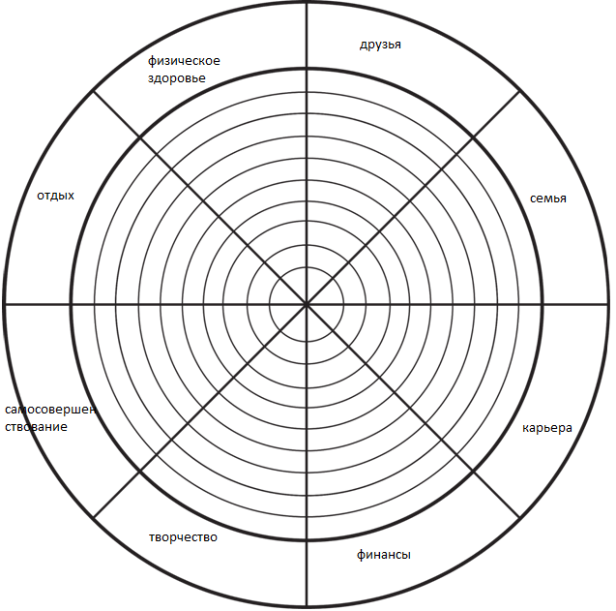
Приложение № 2
Основные советы по здоровому питанию

- Ограничьте употребление сахара в любом виде.
- Избегайте пищи высокой переработки с консервантами и красителями.
- Ешьте натуральный хлеб из непросеянной муки, каши, макароны и рис, а не обработанные разновидности этих продуктов.
- Ешьте больше овощей и фруктов, чем замороженных и консервированных.
- Ешьте продукты с большим содержанием белков (нежирные молочные продукты, цельные зерновые, фасоль, рыбу, яйца, птицу), избегайте жирного мяса, жирных сыров, колбас и мясных консервов.
- Подыщите подходящие напитки, чтобы заменить кофе, чай, и газированную воду.
- Уменьшите потребление жареного.
- Не курите, и не употребляйте спиртного.
- Избегайте неоправданного приема лекарств.
- Избегайте еду фаст - фуд (второпях).
- Уменьшите потребление жареного.
- Старайтесь съедать самую плотную еду в первой половине дня, чтобы дать организму ночью отдохнуть.
- Найдите время, чтобы есть медленнее, спокойно, сконцентрировано. Таким образом вы почувствуете, когда наелись, и сможете избежать переедания. Пищеварению помогает спокойное состояние тела и мозга.

Приложение №3
Презентация

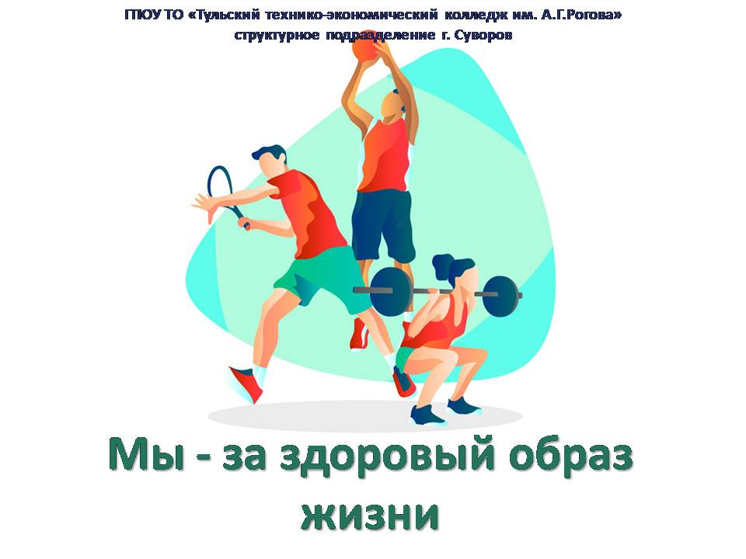  Слайд 1 | 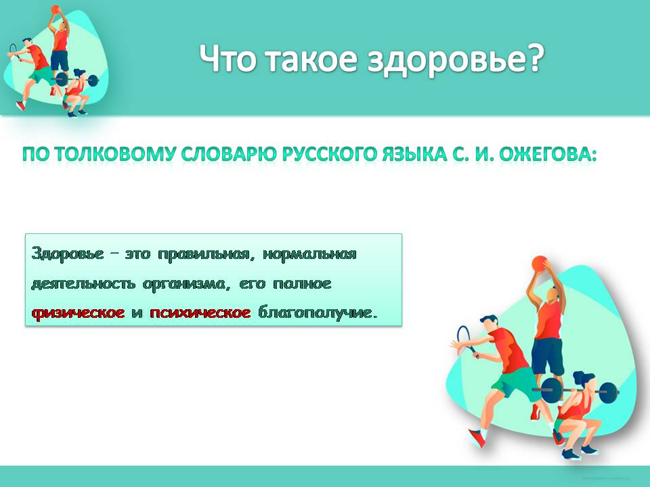  Слайд 2
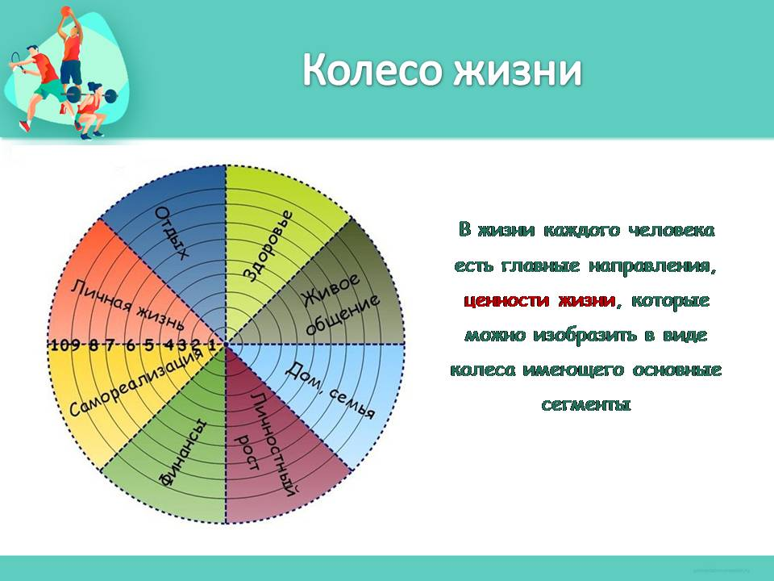  Слайд 3 | 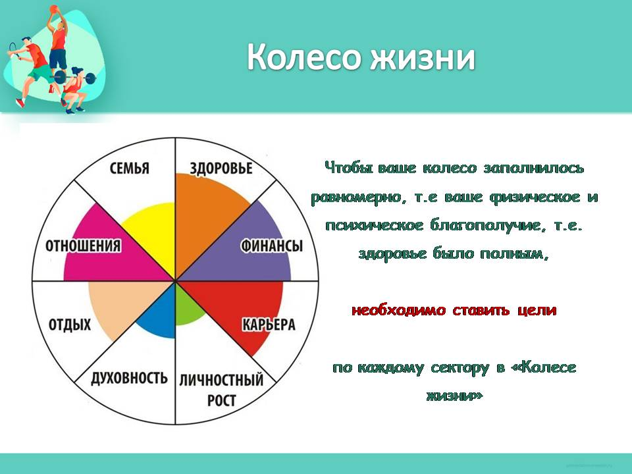  Слайд 4
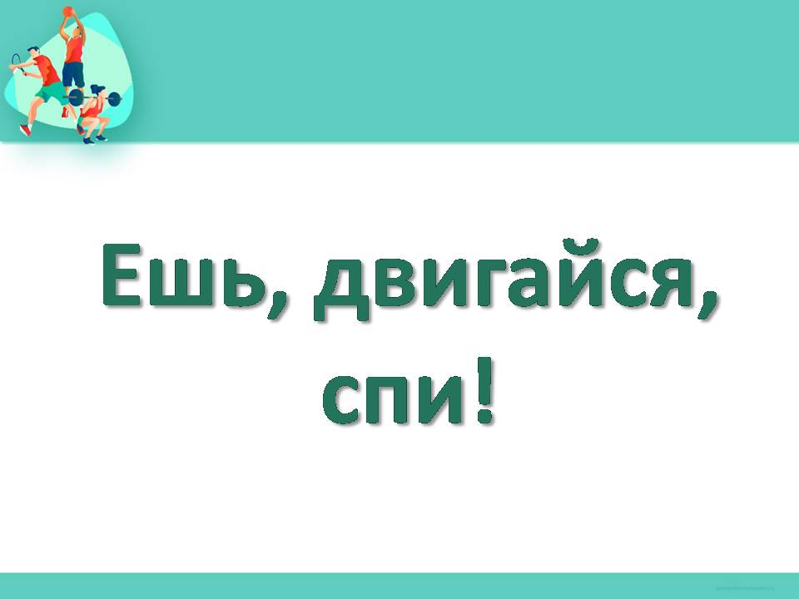  Слайд 5 | 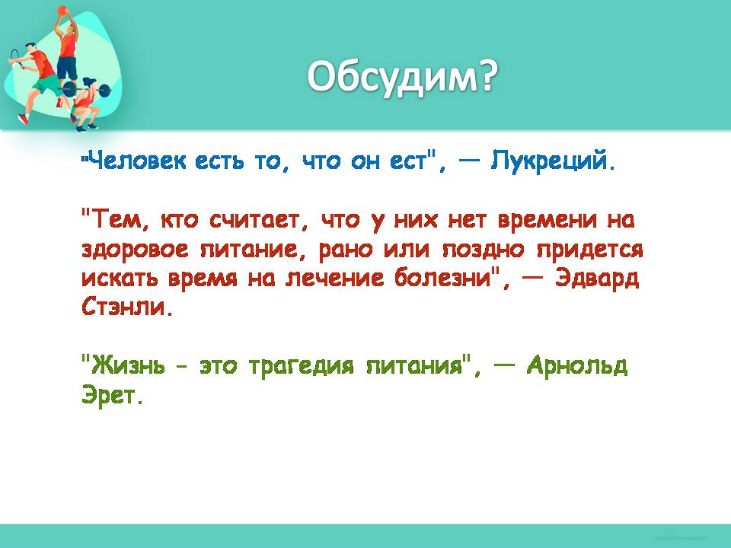  Слайд 6

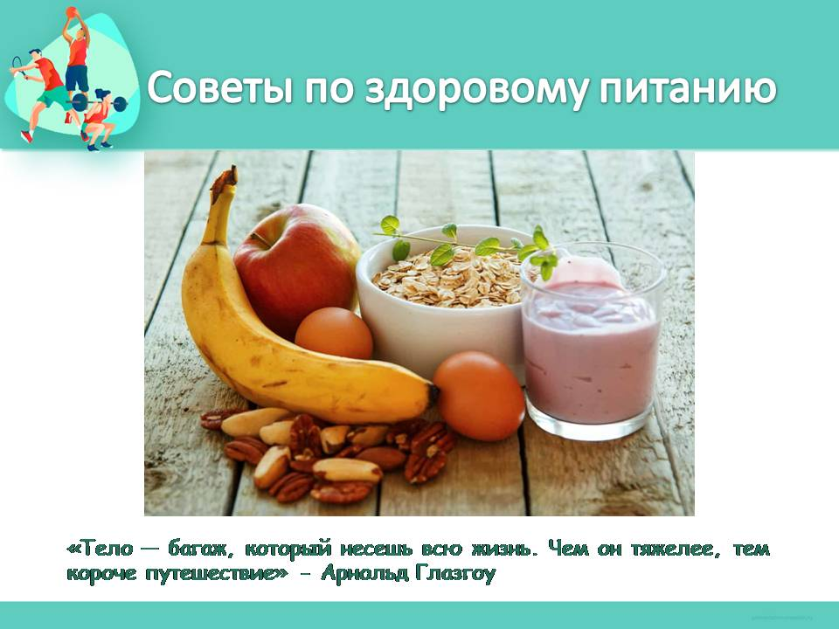  Слайд 7 | 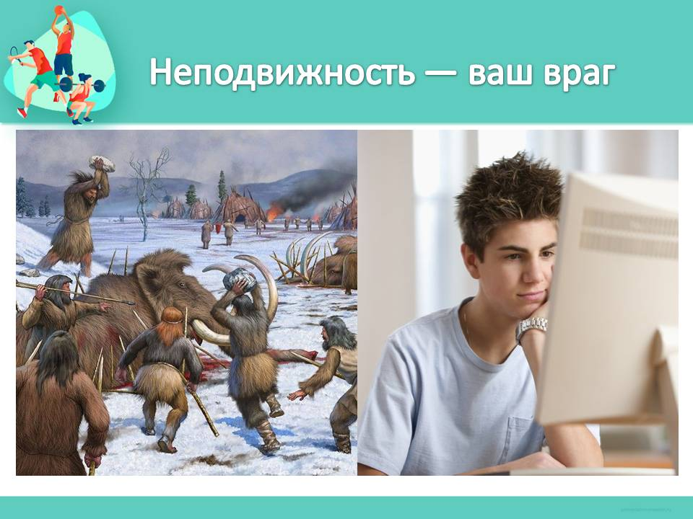  Слайд 8
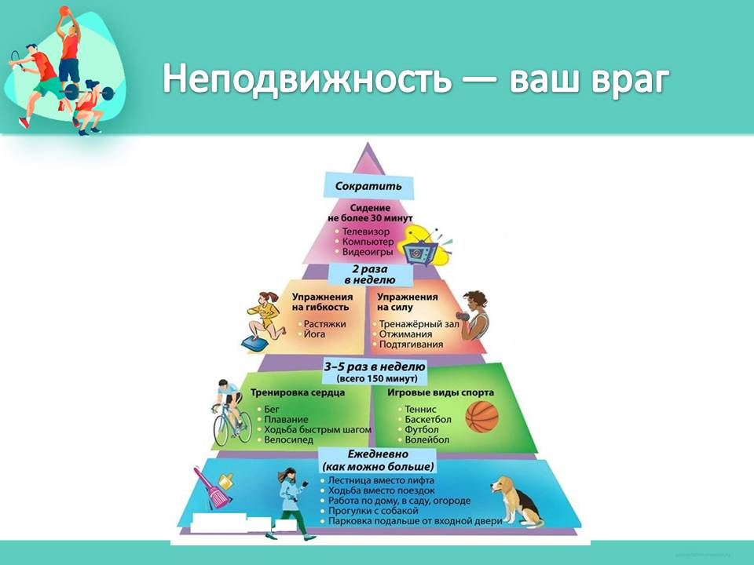  Слайд 9 | 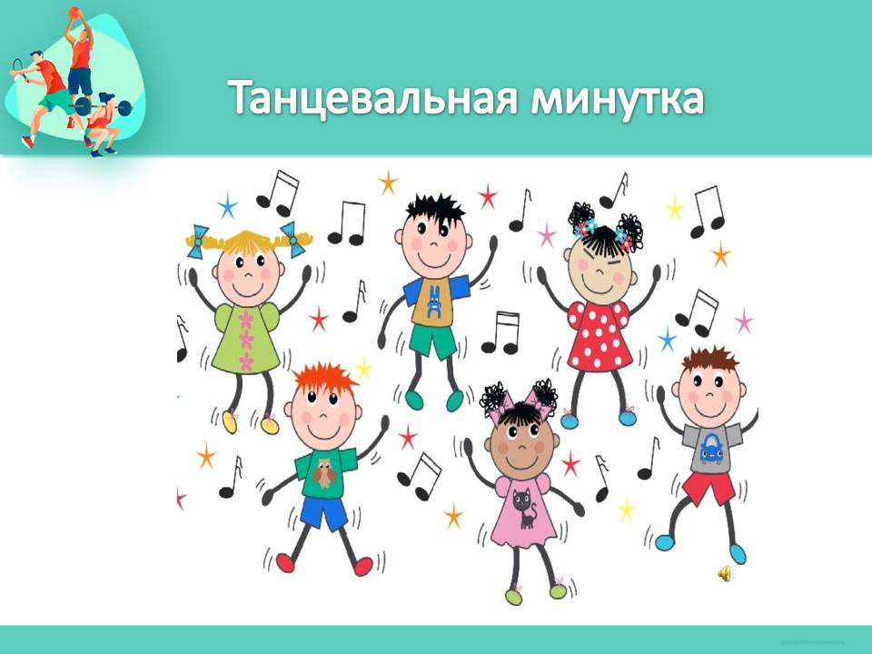  Слайд 10
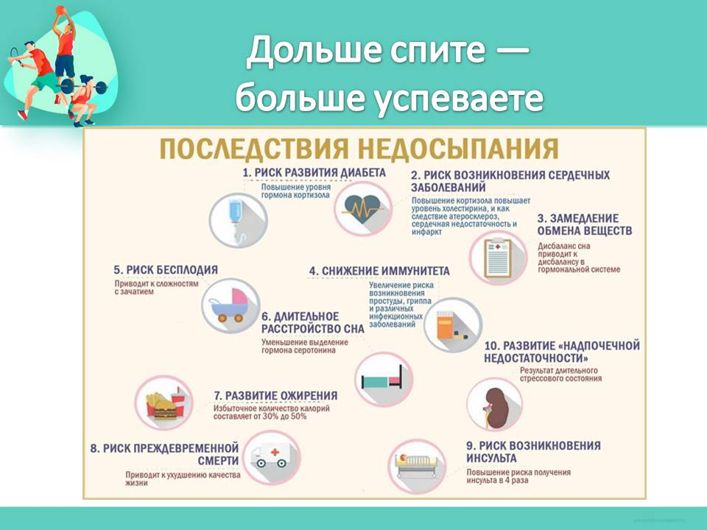  Слайд 11 | 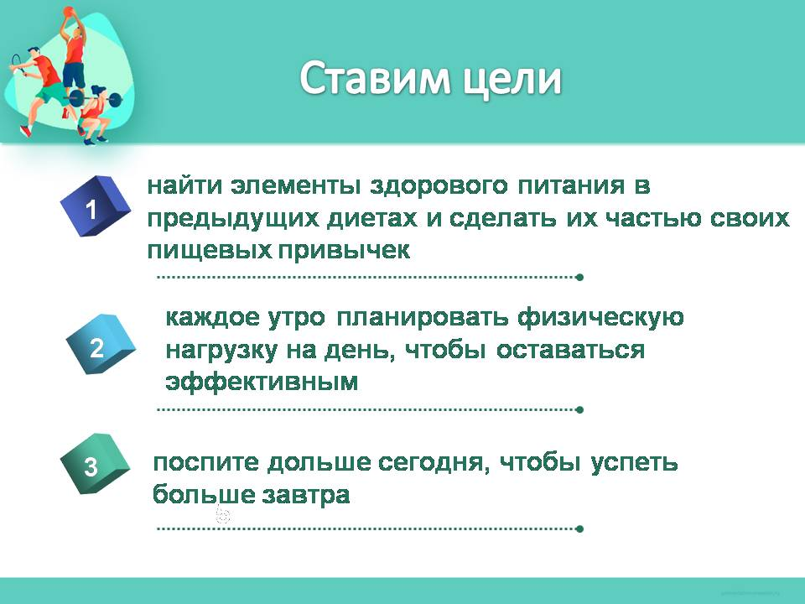  Слайд 12

Используемые источники

- Ешь, двигайся, спи. Как повседневные решения влияют на здоровье и долголетие / Т. Рат — «Альпина Диджитал», 2013
- Закоркина, Н. А. Основы медицинских знаний и здорового образа жизни: учебное пособие / Н. А. Закоркина. – Омск: Издательство ОмГПУ, 2019. –146 c.
- Лутовина, Е. Е. Воспитание ценностного отношения к здоровью и здоровому образу жизни детей и подростков: учебное пособие / Е. Е. Лутовина. – Оренбург: [Б. и.], 2016. – 47 с
- Огден Д. Как приучить ребенка к здоровой еде: Кулинарное руководство для заботливых родителей / Джейн Огден; перевод с английского И. Евстигнеевой. – Москва : Альпина Паблишер, 2019. – 311 c

